Komunikat z zawodów strzeleckich

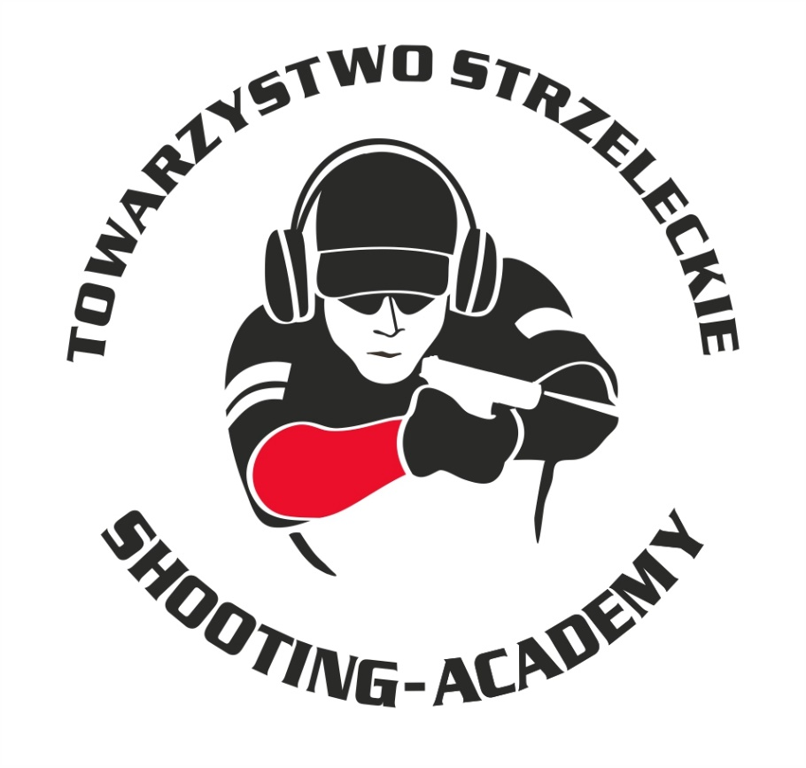

Organizator :
Towarzystwo Strzeleckie Shooting-Academy

Termin :
21.12.2025 r.

Miejsce :
Strzelnica Shooting-Academy Parzęczew k/Łodzi

10 strzałów Karabin Centralnego Zapłonu Open 50m
# | zawodnik | klub | wynik
1 | NOWICKI Piotr | SHOOTING-ACADEMY Łódź | 94
2 | MEHLBERG Jarosław | SHOOTING-ACADEMY Łódź | 89
3 | SZCZEPANIAK Michał | BURSZTN Kalisz | 25

10 strzałów Karabin Bocznego Zapłonu Standard 50m
# | zawodnik | klub | wynik
1 | SOWIŃSKI Mateusz | SHOOTING-ACADEMY Łódź | 4

10 strzałów Karabin Centralnego Zapłonu Standard 50m
# | zawodnik | klub | wynik
1 | OLCZYK Krzysztof | SHOOTING-ACADEMY Łódź | 87
2 | NOWICKI Piotr | SHOOTING-ACADEMY Łódź | 83
3 | MEHLBERG Jarosław | SHOOTING-ACADEMY Łódź | 58
4 | SZCZEPANIAK Michał | BURSZTYN Kalisz | 34
5 | SOWIŃSKI Mateusz | SHOOTING-ACADEMY Łódź | 0

10 strzałów Pistolet Centralnego Zapłonu 25m
# | zawodnik | klub | wynik
1 | STARZYŃSKI Piotr | SHOOTING-ACADEMY Łódź | 84 1x11,1x10
2 | WIŚNIEWSKI Tomasz Szymon | LOK Gorzów Wlkp. | 84 1x11,0x10
3 | NOWICKI Piotr | SHOOTING-ACADEMY Łódź | 84 0x11
4 | WIŚNIEWSKI Tomasz Adam | LOK Gorzów Wlkp. | 80
5 | OLCZYK Krzysztof | SHOOTING-ACADEMY Łódź | 58
6 | SADOWSKI Zbigniew | SHOOTING-ACADEMY Łódź | 49
7 | MEHLBERG Jarosław | SHOOTING-ACADEMY Łódź | 38
8 | SZCZEPANIAK Michał | BURSZTYN Kalisz | 5
10 strzałów Karabinek PCC 25 m

# | zawodnik |  |  | klub | wynik
1 |  | MEHLBERG Jarosław | SHOOTING-ACADEMY Łódź |  |  | 67
2 |  | NOWICKI Piotr | SHOOTING-ACADEMY Łódź |  |  | 62

StalLufka Pistolet Centralnego Zapłonu
# | zawodnik | klub | wynik
1 | NOWICKI Piotr | SHOOTING-ACADEMY Łódź | 27,74
2 | OLCZYK Krzysztof | SHOOTING-ACADEMY Łódź | 28,49
3 | KRUSZYŃSKI Jan | SHOOTING-ACADEMY Łódź | 31,68
4 | MEHLBERG Jarosław | SHOOTING-ACADEMY Łódź | 39,21
5 | SZCZEPANIAK Michał | BURSZTYN Kalisz | 65,32

Karabinek PCC StalLufka

# | zawodnik | klub | wynik
1 | NOWICKI Piotr | SHOOTING-ACADEMY Łódź | 16,25
2 | KRUSZYŃSKI Jan | SHOOTING-ACADEMY Łódź | 17,94
3 | MEHLBERG Jarosław | SHOOTING-ACADEMY Łódź | 29,33

Strzelba Dynamiczna 10 strzałów Manual
# | zawodnik | klub | wynik
1 | SZCZEPANIAK Michał | BURSZTYN Kalisz | 110,34

Strzelba Dynamiczna 10 strzałów Semi Auto
# | zawodnik | klub | wynik
1 | OLCZYK Krzysztof | SHOOTING-ACADEMY Łódź | 13,91
2 | MEHLBER Jarosław | SHOOTING-ACADEMY Łódź | 22,15
3 | NOWICKI Piotr | SHOOTING-ACADEMY Łódź | 30,90

Strzelba Statyczna 5 strzałów Semi Auto
# | zawodnik | klub | wynik
1 | MEHLBERG Jarosław | SHOOTING-ACADEMY Łódź | 13,47
2 | NOWICKI Piotr | SHOOTING-ACADEMY Łódź | 25,92

Obsada sędziowska :
- BIELIŃSKI Jarosław – Sędzia na torze/ Sędzia główny zawodów
- KOLEŚNIKOWSKI Piotr – Przewodniczący RTI
- KRAWIEC Andrzej – Sędzia na torze
- SUZIN Nikodem – Sędzia na torze

Przewodniczący RTI
Piotr Koleśnikowski

